Efectos en las variables de estado al incluir un vector de pesos medios empirico

La Figura 1 muestra la variacion del peso medio a la edad utilizando datos longitud-peso obtenidos desde las flotas arrastre y palangre combinando sexos, junto con el vector de peso medio (linea segmentada) utilizado en los modelos Data 1-4. Para obtener la talla media a la edad se utilizo un modelo de crecimiento vonBertalanfy (Loo=121, k=0.080 1/yr, to=-1.4571), mientras que los parametros de la relacion longutud peso se obtuvieron desde el programa de monitoreo demersal austral.
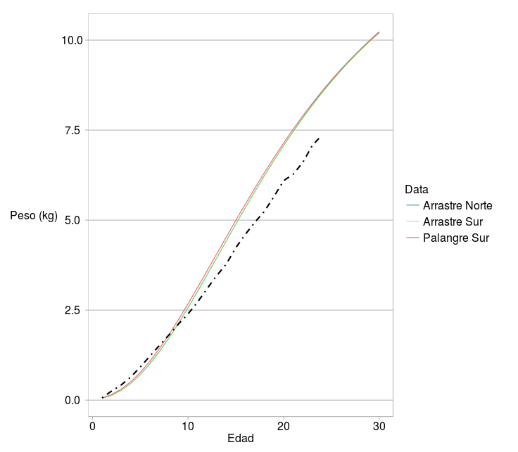
Figura 1

La Figura 2 muestra las variables de estado del modelo Data 3 y un nuevo ajuste de este mismo modelo pero utilizando un vector de peso medio modelado basado en el Palangre Sur. Aunque ambos modelos muestras similares niveles de biomasa desovante, las diferencias al incluir un cambio en los pesos medios a la edad se evidencian en la reducion relativa de los reclutamientos (note que se mantiene la misma tendencia). Por tanto, la incorporacion de informacion peso-edad basada en un crecimiento modelado, no otorga mayores antecededntes para discriminar un escenario con mayor credibilidad. Este punto debe ser explorado con mayor detalle, debido a las posibles correlaciones entre el crecimiento somatico y la magnitud de los reclutamientos.
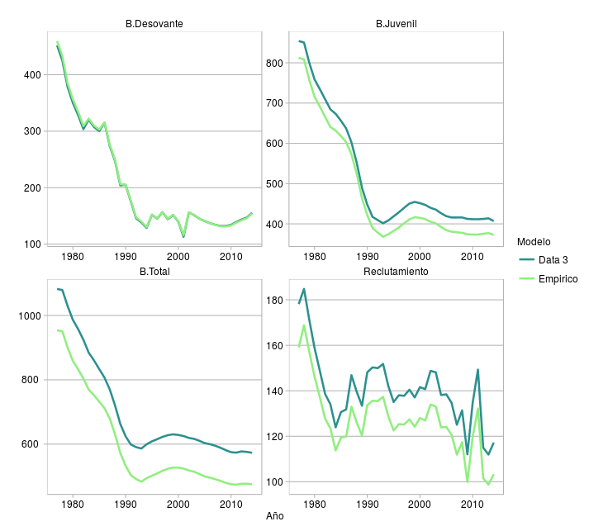
Figura 2

La Figura 2 muestra los modelos incorporados el el Informe Final y el modelo basado en pesos modelados.
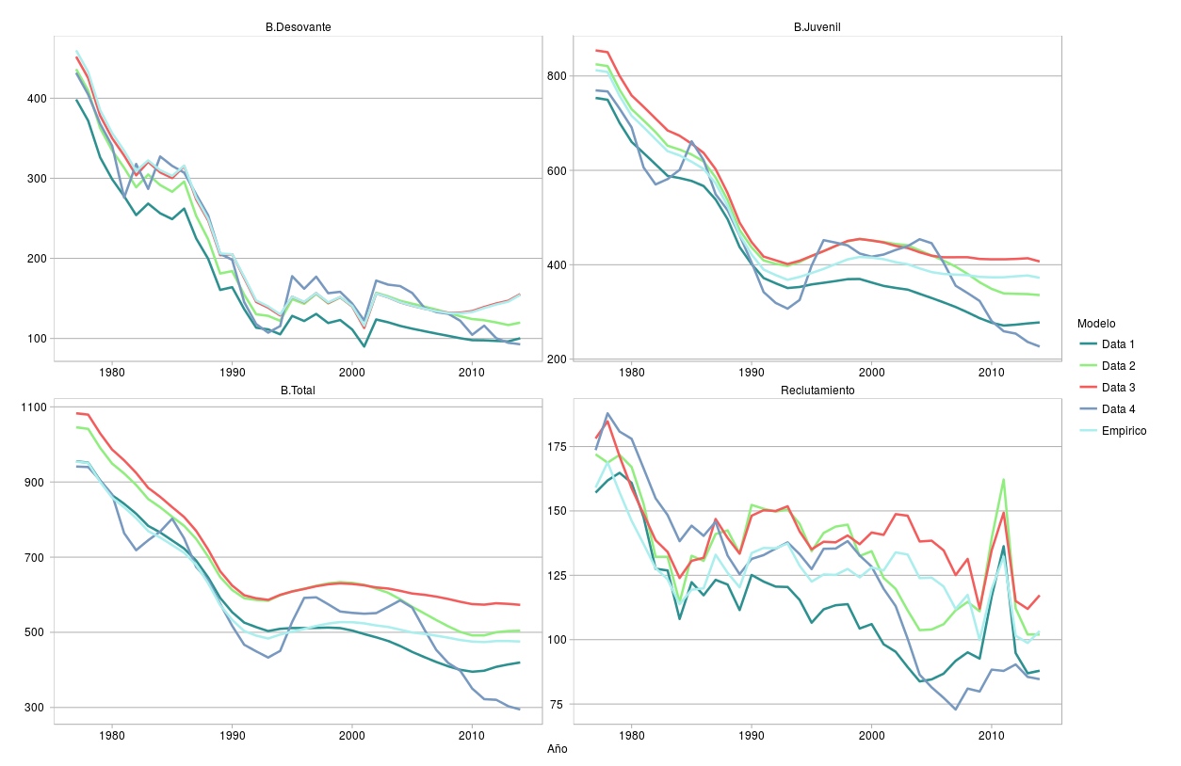
Figura 3

